Квест-игра "Осенние забавы"
(для учащихся 3 классов)

Цели мероприятия:
- применение знаний и умений в познавательной и предметно-практической деятельности.
- формирование способности решать личностно-значимые проблемы
- формирование ключевых компетенций: ценностно-смысловой, общекультурной, учебно-познавательной, информационной, коммуникативной, социально-трудовой и компетенции личностного самосовершенствования
- формирование метапредметных и универсальных учебных действий с учетом реальных потребностей и интересов в общении и познании.
- ориентация на тесную связь обучения с непосредственными жизненными потребностями, интересами и социокультурным опытом учащихся.
- получение учащимися знаний, которые могут быть применимы не только в рамках образовательного процесса, но и в реальных жизненных ситуациях.
Задачи квеста:
- Образовательные: формировать умение применять алгоритм вычислений при выполнении различных заданий практического характера;
- Развивающие: развивать умение анализировать, сравнивать, делать выводы, развивать устную речь;
- Воспитательные: воспитывать умение высказывать свою точку зрения, слушать других, принимать участие в диалоге, формировать способность к позитивному сотрудничеству;
Участники: учащиеся 3 классов в виде команд, количество участников в одной команде – 5 человек.
Тип мероприятия:
активная игра-путешествие по различным станциям, на которых необходимо выполнить определённое задание и получить баллы.
Время и место проведения: классная комната.
Межпредметные связи: литературное чтение, математика, музыка, русский язык, окружающий мир.

Ход игры:
I. Вступительная часть
(организационный этап, сообщение темы и объяснение правил мероприятия)
Работаем в группах. Начинаем и заканчиваем работу по сигналу.
На каждой станции группа получает задание.
Полученные задания группа выполняет командой или распределяет задания между членами группы.
Важно успеть выполнить все задания правильно за отведенное время.
За скорость вы можете заработать дополнительные баллы.
Учитывается слаженность работы в группе и дисциплина.
Уважаемые участники игры! Сегодня Вы будете путешествовать по станциям. Для успешного путешествия и продвижения к намеченной цели Вам понадобятся знания по математике, русскому языку, окружающему миру, литературному чтению, а также находчивость, смекалка и сплоченность. Помогать Вам будут независимые консультанты.
За определенное время команда должна решить как можно больше задач. играть честно, соблюдая правила, выполняя все задания.
ЖЕЛАЮ ВСЕМ УДАЧИ !!!
Награждение выдается в конце игры.
Станция загадок
- Красное, зелёное, жаром опалённое,
Жёлтое, плодовое, каждый день с обновою. (Лето)

- Ей, чтобы перекрасить листья,
Не нужно красок или кисти:
Зелёные летом, они
Становятся жёлтыми, красными. (Осень)

- С деревьев сыплются монетки
От сильного дождя и ветра.
Я подниму десять монет
И соберу большой букет. (Осенние листья)

- Ветер тучу позовет,
Туча по небу плывет.
И поверх садов и рощ
Моросит холодный... (дождь)

- Стало хмуро за окном,
Дождик просится к нам в дом.
В доме сухо, а снаружи
Появились всюду... (лужи)

Литературная станция

1
С Колобком и Бармалеем,
С Золушкой и Златовлаской,
С Белоснежкой и Кощеем
Всех нас познакомит... (сказка)
2
Поможет новое узнать,
Перенесет нас в джунгли мигом.
С ней можно кем угодно стать.
Конечно, это друг наш — ... (книга)
3
Ромбы и квадратики,
Как будто в математике.
Какая-то абстракция —
К рассказу... (иллюстрация)

4
Мы рассказ большой читали,
Время вместе засекали.
Кто в минуту уложился,
Кто на двух остановился.
Учитель наш по чтению
Проверил... (скорость чтения)

5
Перед сном их пела мама,
Одеялом укрывала,
Чтобы глазки закрывали,
Чтобы мы покрепче спали.
Отгадайте, как зовутся
Песни, что на сон поются? (Колыбельные)

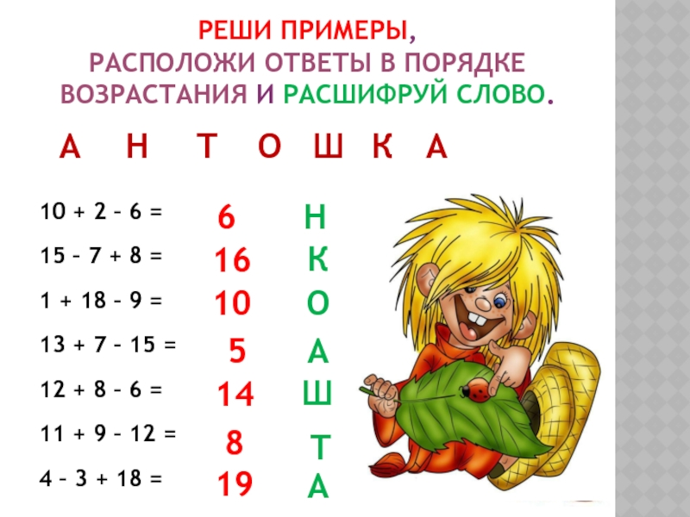
Станция математики

Станция русского языка

Отгадай ребусы:
1.
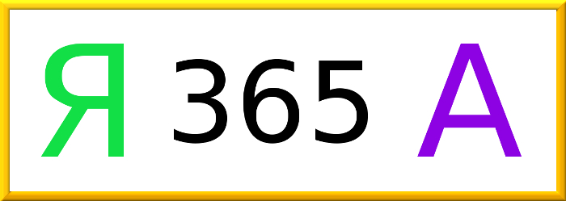

2.
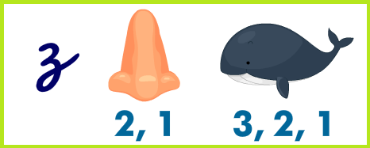
3.

4.

5.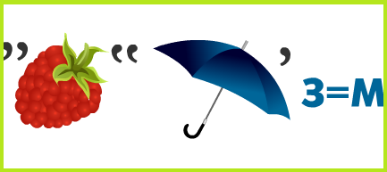
Ответы: 1 ягода, 2 зонтик, 3 грабли, 4 осень, 5лимон

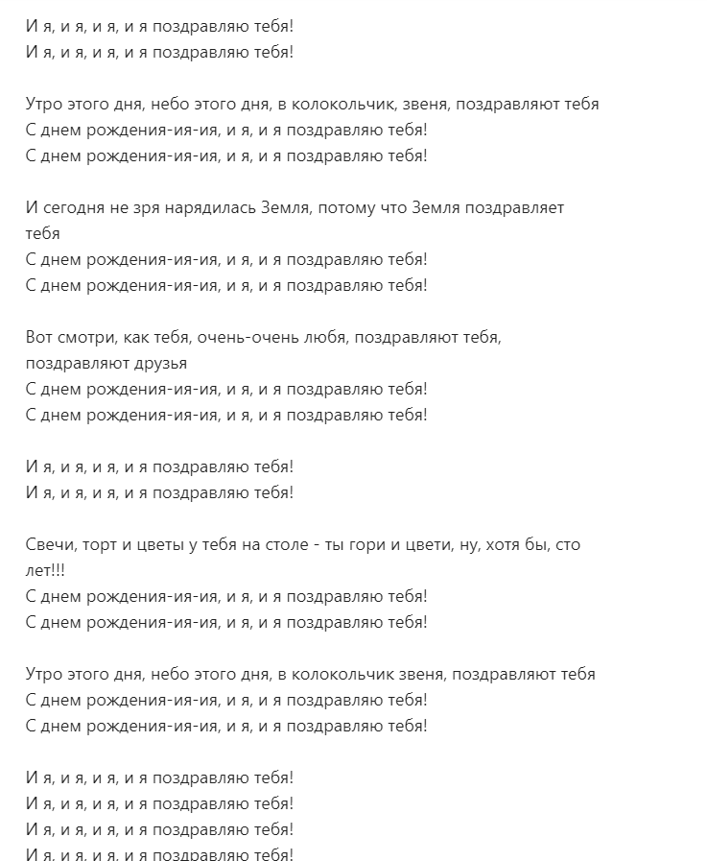
Станция КАРАОКЕ

(Барбарики «Ия, и я, и я, и я поздравляю тебя»)

Подведение итогов квест-игры

Ведущий: Слово предоставляется членам жюри для оглашения итогов математического квеста (награждение победителей и участников).

Приложение 1

Маршрутный лист1

Название команды _________________________________

№ | маршрут | Количество баллов
1 | Станция загадок
2 | Литературная станция
3 | Станция математики
4 | Станция русского языка
5 | Станция КАРАОКЕ
 | всего

Маршрутный лист2

Название команды _________________________________

№ | маршрут | Количество баллов
1 | Литературная станция
2 | Станция математики
3 | Станция русского языка
4 | Станция КАРАОКЕ
5 | Станция загадок
 | всего

Маршрутный лист3

Название команды _________________________________

№ | маршрут | Количество баллов
1 | Станция математики
2 | Станция русского языка
3 | Станция КАРАОКЕ
4 | Станция загадок
5 | Литературная станция
 | всего

Маршрутный лист4

Название команды _________________________________

№ | маршрут | Количество баллов
1 | Станция русского языка
2 | Станция КАРАОКЕ
3 | Станция загадок
4 | Литературная станция
5 | Станция математики
 | всего

Маршрутный лист5

Название команды _________________________________

№ | маршрут | Количество баллов
1 | Станция КАРАОКЕ
2 | Станция загадок
3 | Литературная станция
4 | Станция математики
5 | Станция русского языка
 | всего

